**LAPORAN PRAKTIKUM**

**STATISTIKA INFORMATIKA**

**“Pertemuan ke-8:** **PROBABILITAS BERSYARAT”**

Diajukan untuk memenuhi salah satu praktikum Mata Kuliah Statistika Informatika yang di ampu oleh:

 Ir., Sri Winiarti, S.T., M.Cs.

Disusun Oleh:

Mohammad Farid Hendianto 2200018401

A / Rabu 10.30 – 13.30 Lab. Jaringan

**PROGRAM STUDI INFORMATIKA**

**UNIVERSITAS AHMAD DAHLAN**

**FAKULTAS TEKNOLOGI INDUSTRI**

**TAHUN 2023**

**PRETEST**

1. Jelaskan langkah‐langkah penyelesaian teori Peluang Bersyarat
2. Jelaskan fungsi formula yang diterapkan dalam MS Excel untuk melakukan uji hipotesa satu sampel
3. Jelaskan langkah‐langkah memnghitung Peluang Bersayarat dengan menggunakan MS Excel
4. Lakukan bagaimana cara mengolah data dan menganalisa serta membuat kesimpulan dalam MS Excel untuk melakukan uji hipotesa satu sampel

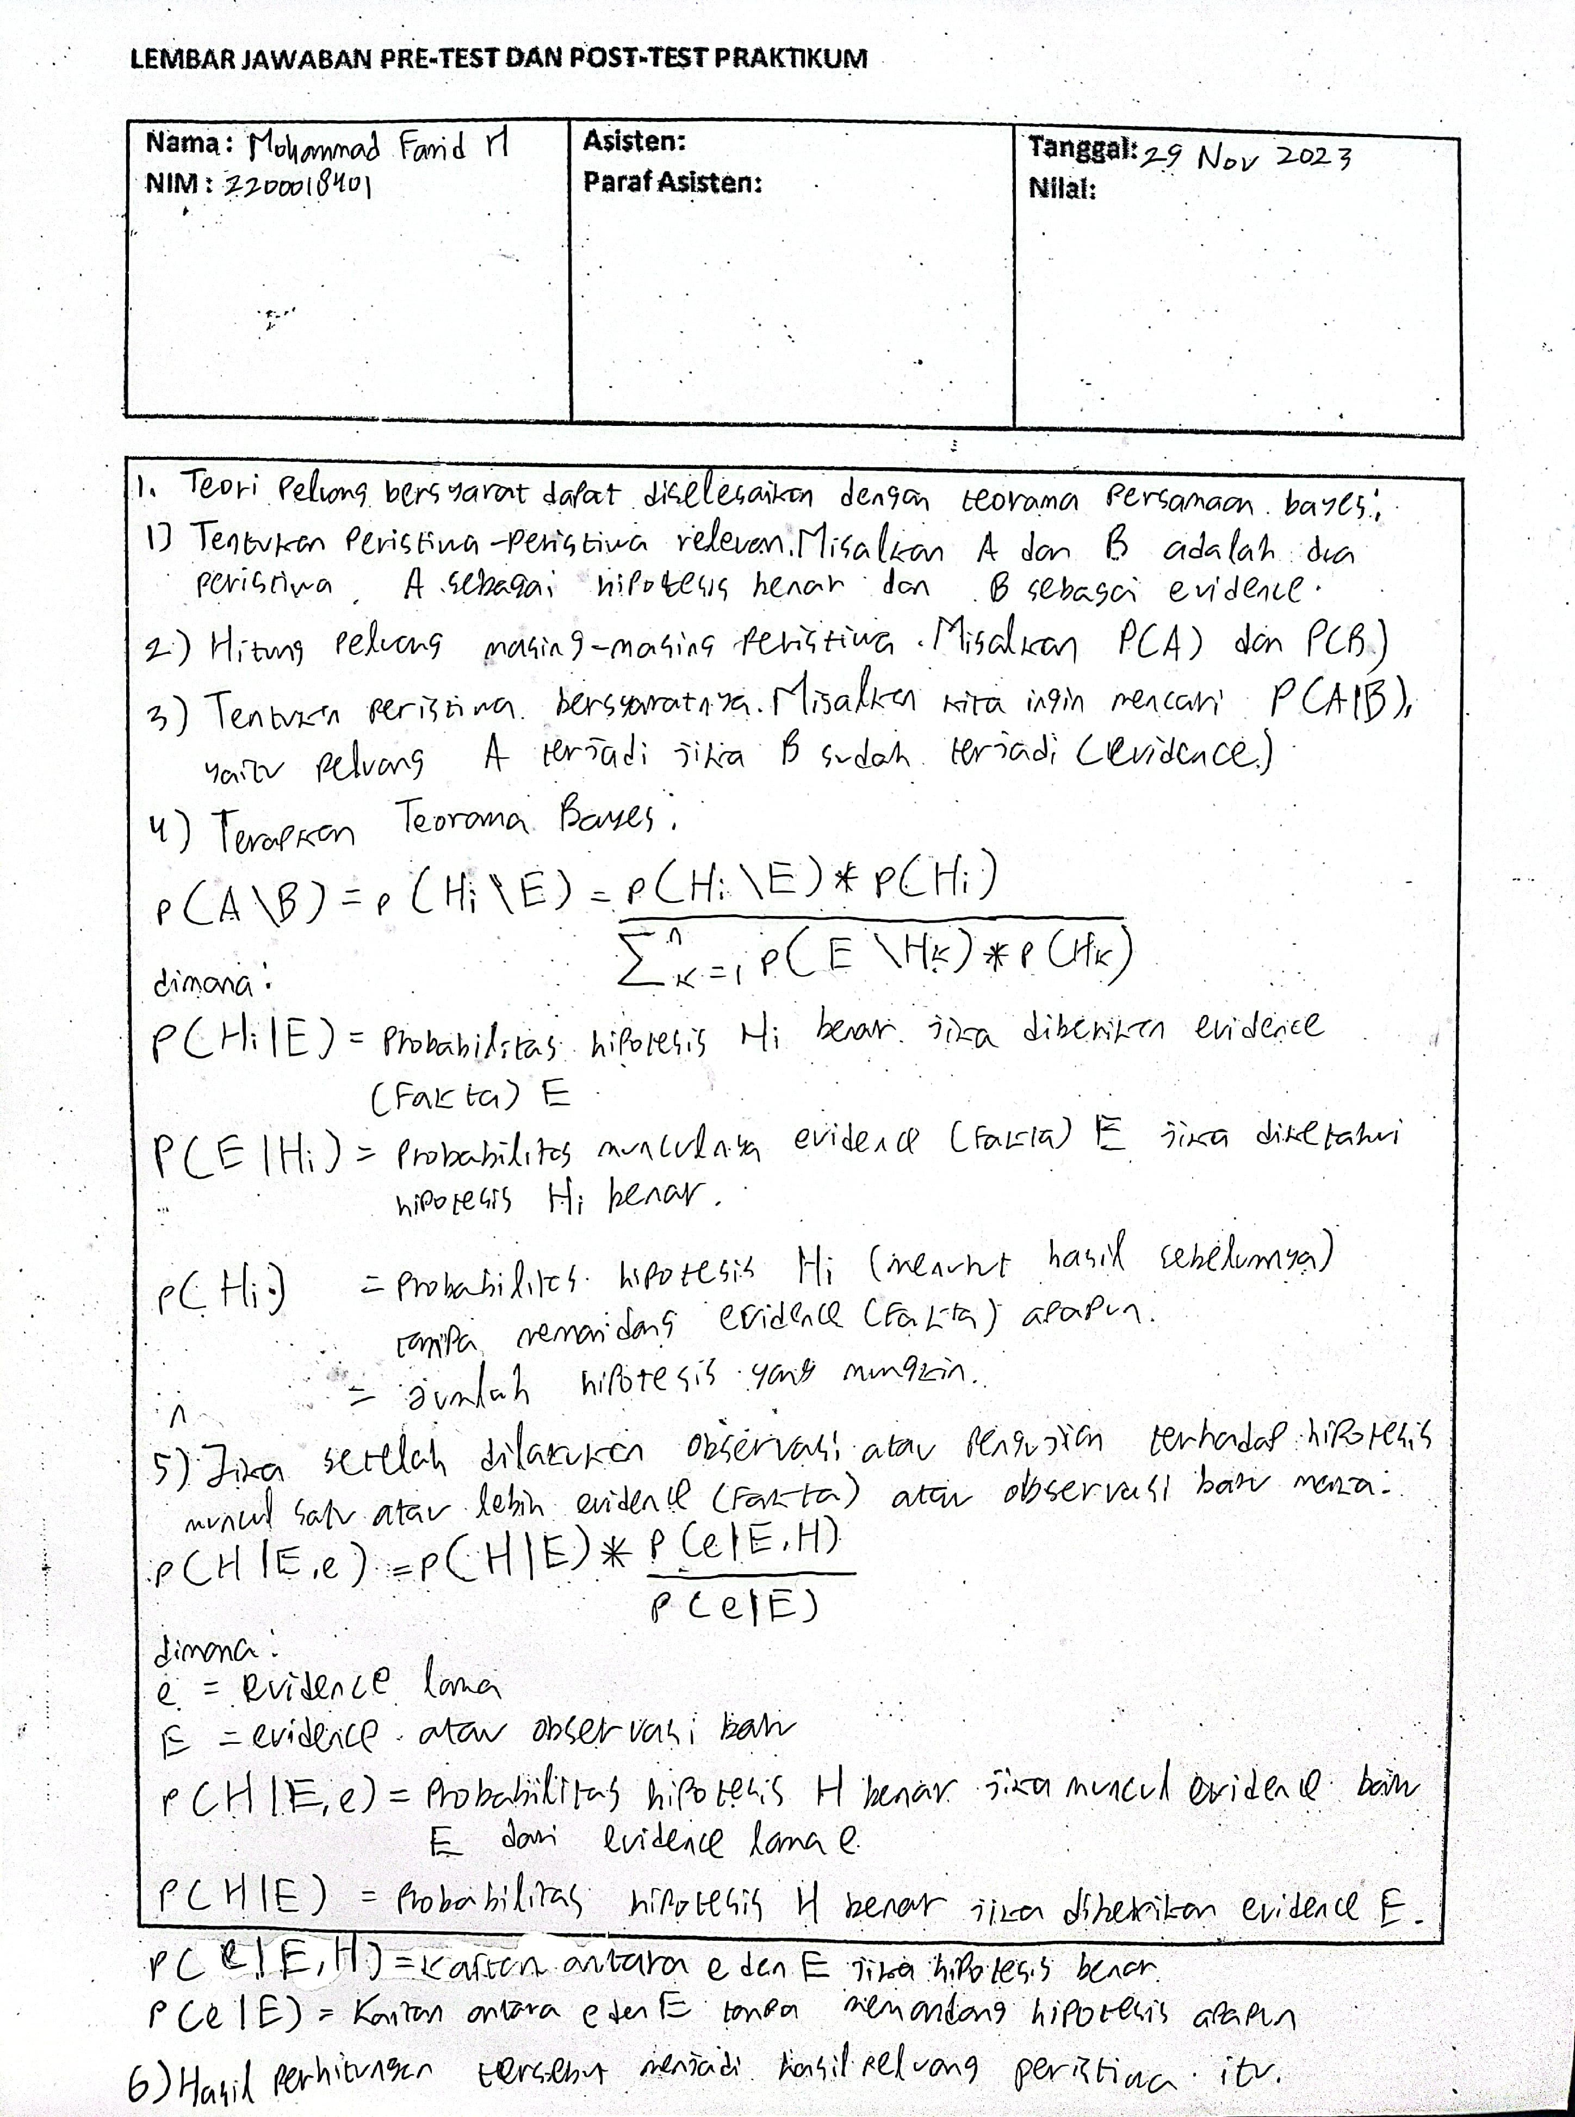

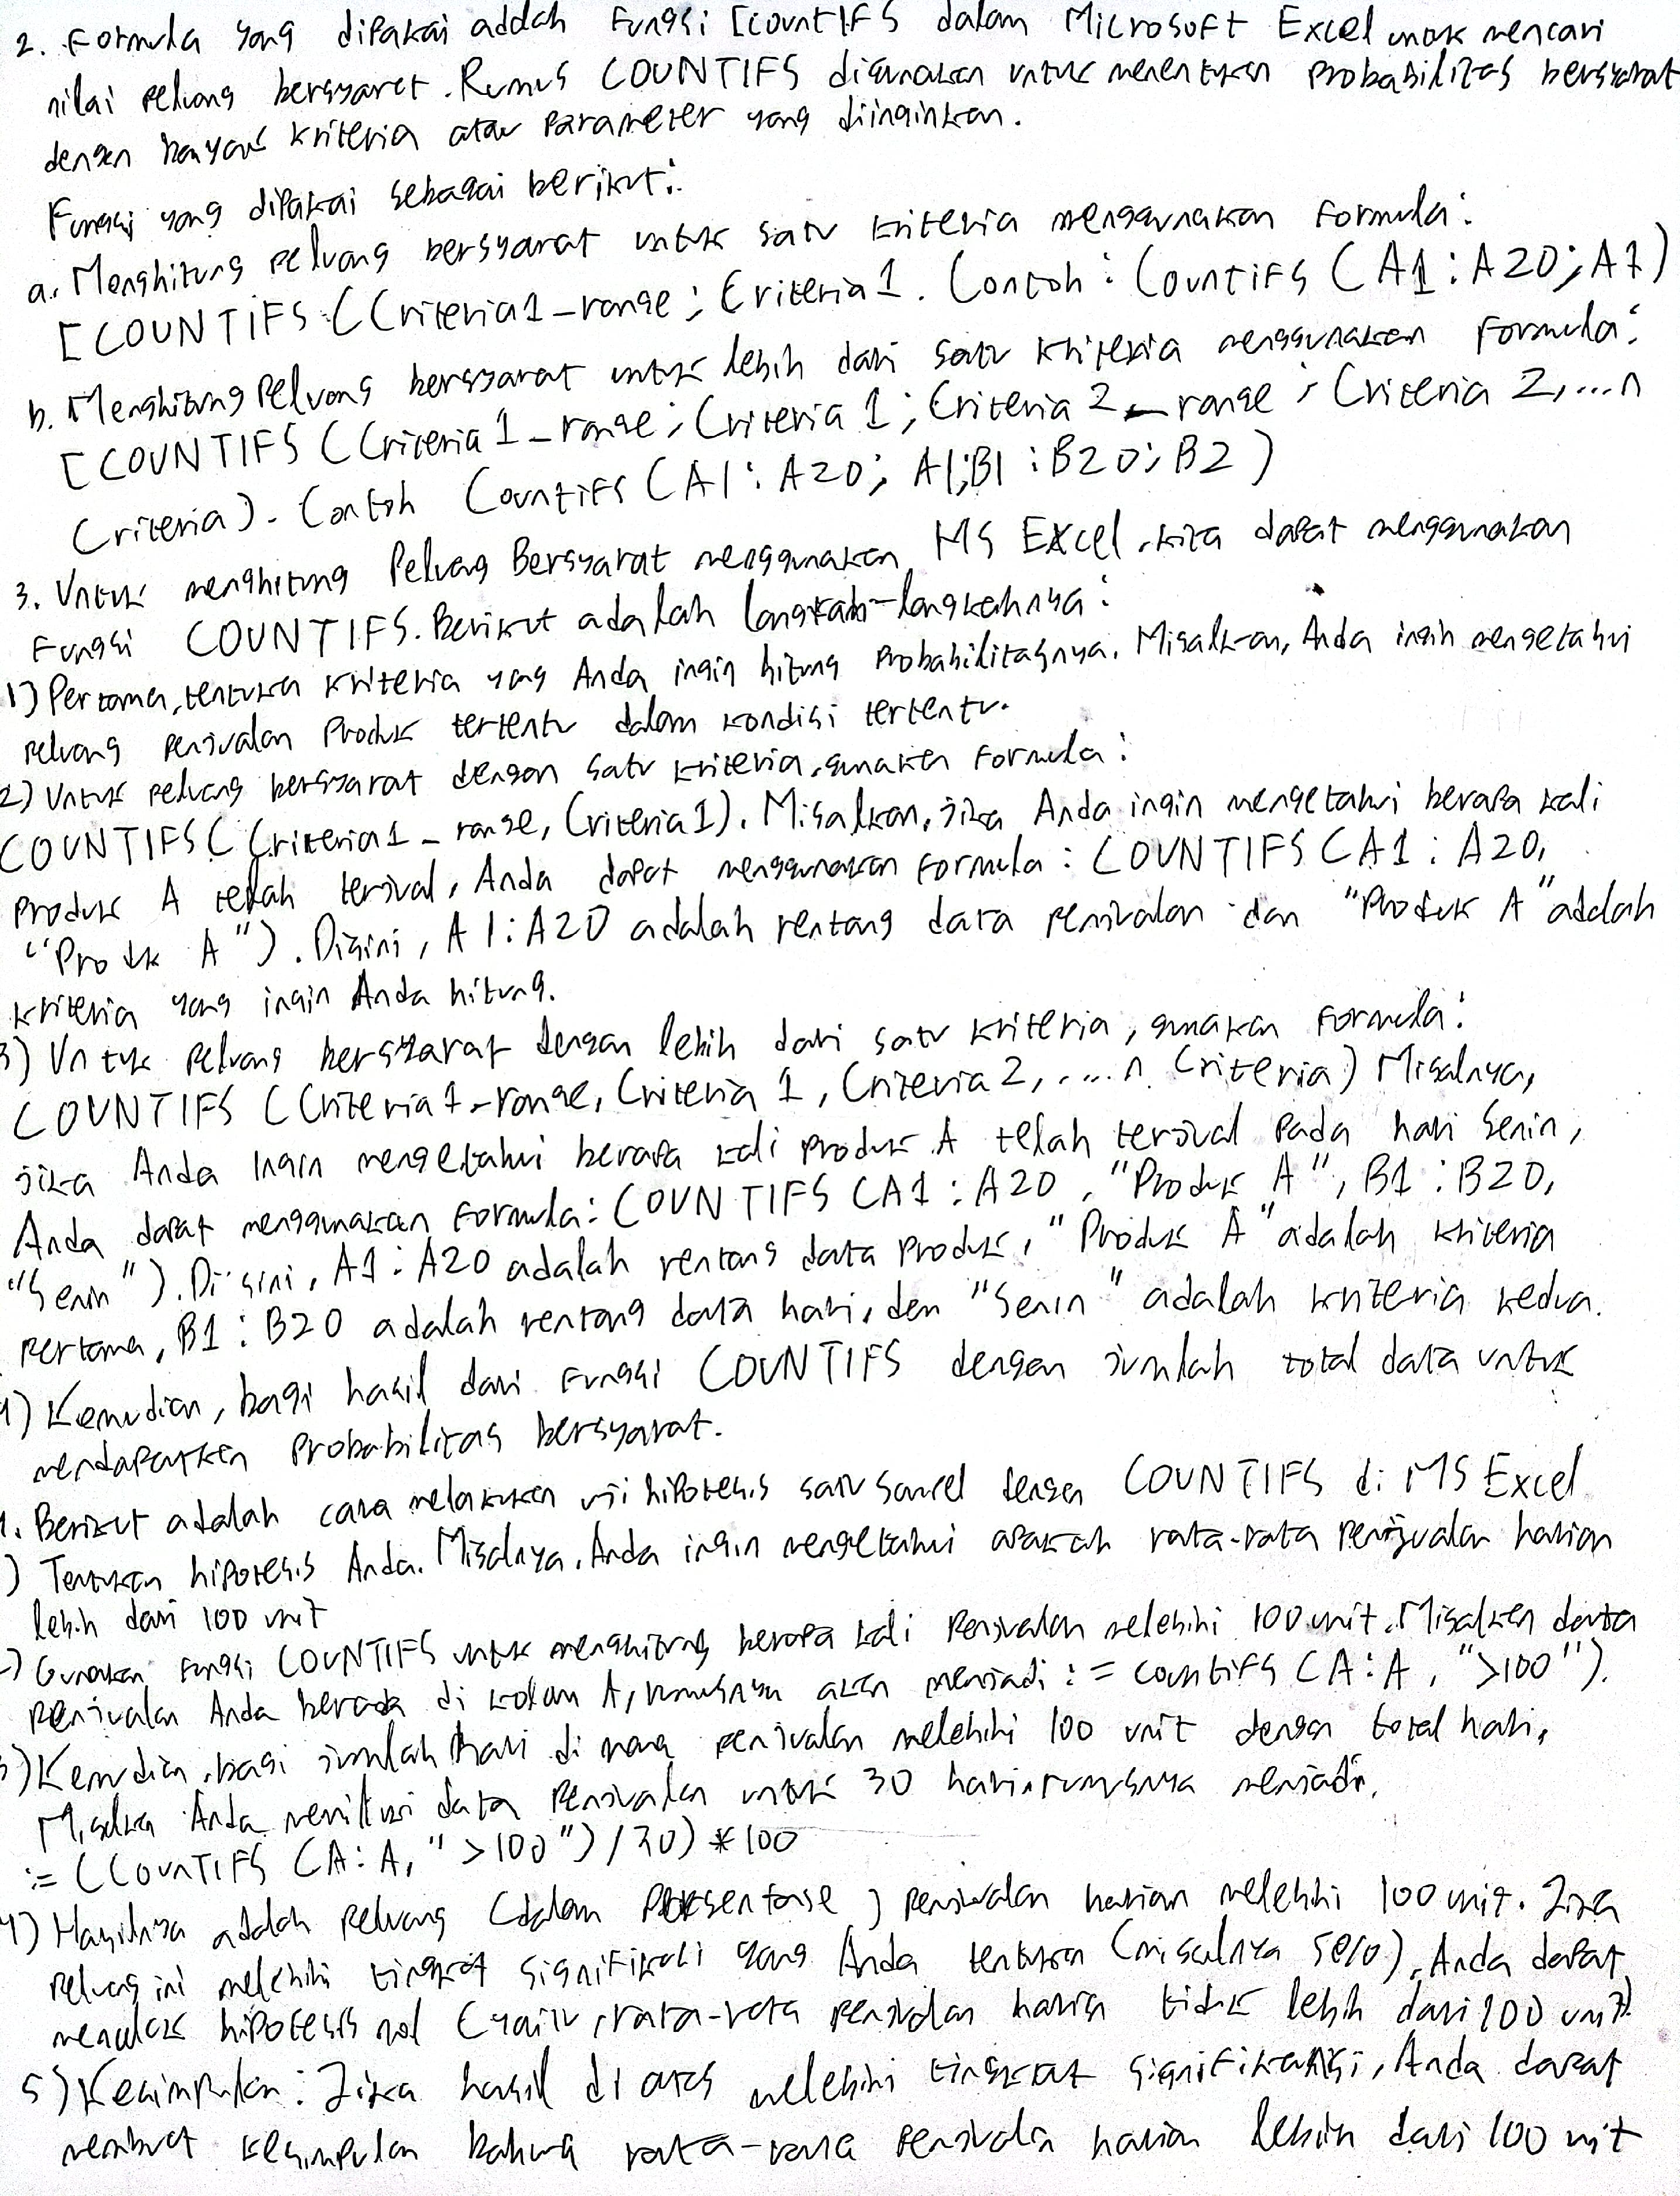

**LANGKAH PRAKTIKUM**

**Kasus 1:**

Dalam suatu analisa terhadap 15 mahasiswa untuk evaluasi studi, dilakukan pemetaan data menjadi 2 kelas, yaitu mahasiswa Lulus Tepat Waktu dan Tidak Tepat Waktu. Data diberikan dalam Tabel 8.1.

*Tabel 8. 1. Data Pasien dengan nilai peluang sembuhnya*

|  |  |  |  |  |  |
| --- | --- | --- | --- | --- | --- |
| **No** | **Jenis Kelamin** | **Status Mhs** | **Status Pernikahan** | **IPK** | **Status Kelulusan** |
| 1 | laki‐laki | Mahasiswa | Belum | 3,5 | Tepat Waktu |
| 2 | laki‐laki | Bekerja | Belum | 3,1 | Tidak Tepat Waktu |
| 3 | Perempuan | Mahasiswa | Sudah | 3,5 | Tepat Waktu |
| 4 | Perempuan | Mahasiswa | Belum | 2,7 | Tidak Tepat Waktu |
| 5 | laki‐laki | Mahasiswa | Belum | 2,8 | Tidak Tepat Waktu |
| 6 | Perempuan | Mahasiswa | Belum | 3,1 | Tidak Tepat Waktu |
| 7 | Perempuan | Mahasiswa | Belum | 3,7 | Tidak Tepat Waktu |
| 8 | laki‐laki | Mahasiswa | Belum | 3,2 | Tepat Waktu |
| 9 | laki‐laki | Bekerja | Belum | 3,3 | Tepat Waktu |
| 10 | laki‐laki | Bekerja | Belum | 3,8 | Tidak Tepat Waktu |
| 11 | laki‐laki | Mahasiswa | Belum | 2,5 | Tidak Tepat Waktu |
| 12 | Perempuan | Mahasiswa | Sudah | 2,7 | Tepat Waktu |
| 13 | Perempuan | Mahasiswa | Sudah | 2,2 | Tepat Waktu |
| 14 | laki‐laki | Bekerja | Belum | 3,4 | Tepat Waktu |
| 15 | Perempuan | Mahasiswa | Belum | 3,3 | Tepat Waktu |

Berdasarkan kasus 1 akan dicari peluang dengan kriteria sebagai berikut:

1. Peluang Lulus tepat Waktu, jika mahasiswa adalah Laki‐laki
2. Menghitung Jumlah Kelas Lulus tepat Waktu
3. Menghitung Jumlah Kelas Tidak Lulus Tepat
4. Mencari peluang mahasiswa dengan status menikah dan lulus tepat Waktu
5. Mencari Peluang Mahasiswa dengan jenis kelamin laki‐laki dan lulus tepat Waktu

Kasus 2:

Dilakukan klasifikasi untuk pengenalan tanda tangan seorang dosen Pembimbing Akademik (PA) yang memiliki 2 kelompok data, yaitu: COCOK dan TIDAK COCOK. Data sampel untuk tarining diambil sebanyak 20 pola tandatangan dosen PA. Data dissajikan pada Tabel 8.2.

|  |  |  |  |  |
| --- | --- | --- | --- | --- |
| **NO** | **DOSEN PA** | **STATUS SISTEM** | **PRODI** | **TINDAKAN** |
| 1 | Ahmad | COCOK | Informatika | Lanjutkan |
| 2 | Yuniarti | TIDAK COCOK | Teknik Mesin | Perbaiki |
| 3 | Winiarti | COCOK | Teknik Sipil | Lanjutkan |
| 4 | Kurniawan | COCOK | Informatika | Lanjutkan |
| 5 | Robertus | TIDAK COCOK | Informatika | Perbaiki |
| 6 | Syawal | TIDAK COCOK | Teknik Sipil | Perbaiki |
| 7 | Awaludin | COCOK | Teknik Sipil | Lanjutkan |
| 9 | Rianti | COCOK | Informatika | Lanjutkan |
| 10 | Yessika | COCOK | Informatika | Lanjutkan |
| 11 | Nuraini | COCOK | Informatika | Lanjutkan |
| 12 | Siti Maisaroh | TIDAK COCOK | Informatika | Perbaiki |
| 13 | Taliwang | TIDAK COCOK | Teknik Mesin | Perbaiki |
| 14 | Bagas | COCOK | Teknik Sipil | Lanjutkan |
| 15 | Rendy | COCOK | Teknik Sipil | Lanjutkan |
| 16 | Zubaida | COCOK | Teknik Mesin | Lanjutkan |
| 17 | Yuliza | COCOK | Teknik Mesin | Lanjutkan |
| 18 | Rani | COCOK | Teknik Sipil | Lanjutkan |
| 19 | Bagito | TIDAK COCOK | Informatika | Perbaiki |
| 20 | Rahmat | TIDAK COCOK | Informatika | Perbaiki |

*Tabel 8.2. Dataset Tandatangan Dosen Wali Akademik*

1. Carilah nilai Peluang tandata tangan dosen PA yang Cocok

2. Carilah nilai peluang tandatangan dosen PA Bagito jika tida cocok maka dilakukan perbaikan.

3. Carilah nilai peluang jika dosen PA berasal dari prodi Informatika dan tanda tangan tidak Cocok sehingga harus diperbaiki.

4. Carilah nilai peluang tanda tangan dosen PA Cocok tetapi dari Prodi Teknik Sipil.

1. Jelaskan fungsi formula apa yang dipakai dalam MS Excel untuk pencarian nilai peluang bersyarat

Fungsi COUNTIFS di Excel digunakan untuk menghitung jumlah sel dalam range yang memenuhi satu atau lebih kriteria. Dalam konteks probabilitas bersyarat, kita dapat menggunakan fungsi COUNTIFS untuk menghitung jumlah kejadian yang memenuhi kondisi tertentu.

Berikut adalah contoh cara menggunakan fungsi COUNTIFS dalam mencari nilai probabilitas bersyarat:

**Peluang Bersyarat untuk Satu Kriteria:**

Misalkan Anda memiliki data penjualan produk di kolom A (A1:A20) dan Anda ingin mencari peluang penjualan produk A. Di sini, produk A adalah kriteria Anda. Anda dapat menggunakan rumus berikut:

=COUNTIFS(A1:A20,"A")/COUNT(A1:A20)

Rumus ini akan menghitung jumlah penjualan produk A (COUNTIFS) dibagi dengan total penjualan (COUNT), yang memberikan Anda probabilitas penjualan produk A.

**Peluang Bersyarat untuk Lebih dari Satu Kriteria:**

Misalkan Anda ingin mencari peluang penjualan produk A pada bulan Januari. Di sini, Anda memiliki dua kriteria: produk A dan bulan Januari. Anda dapat menggunakan rumus berikut:

=COUNTIFS(A1:A20,"A", B1:B20,"Januari")/COUNT(A1:A20)

Rumus ini akan menghitung jumlah penjualan produk A pada bulan Januari (COUNTIFS) dibagi dengan total penjualan (COUNT), yang memberikan Anda probabilitas penjualan produk A pada bulan Januari.

1. Cobalah terapkan kasus 1 dengan menggunakan MS Excel, samakah hasilnya yang Anda kerjakan dengan yang tertulis di Buku Praktikum..?

Secara manual:

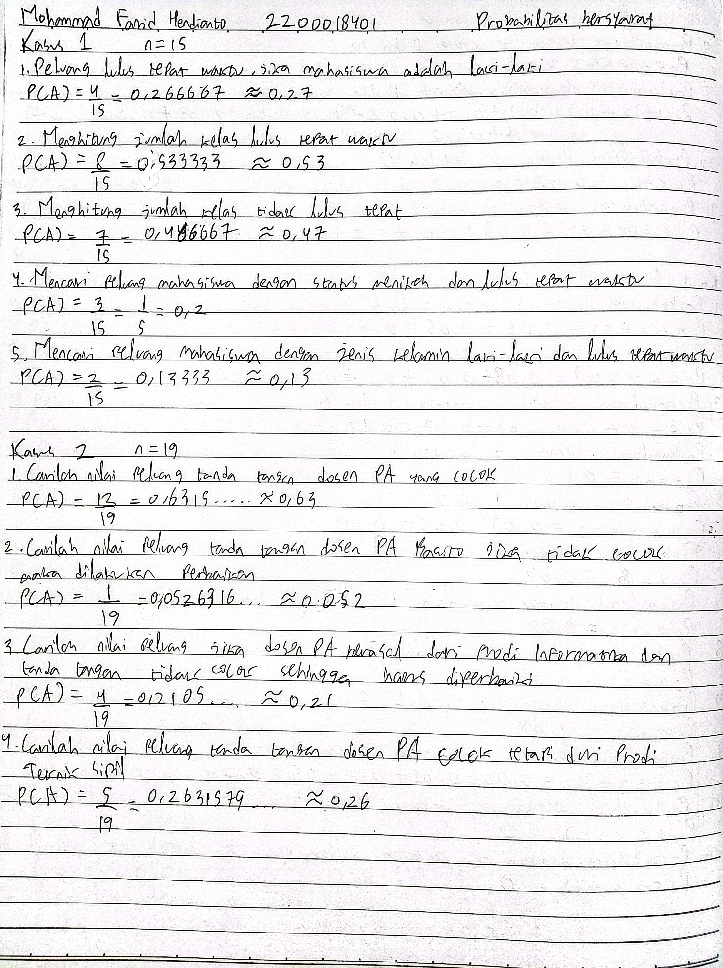

Berdasarkan buku praktikum:



MS Excel sendiri:

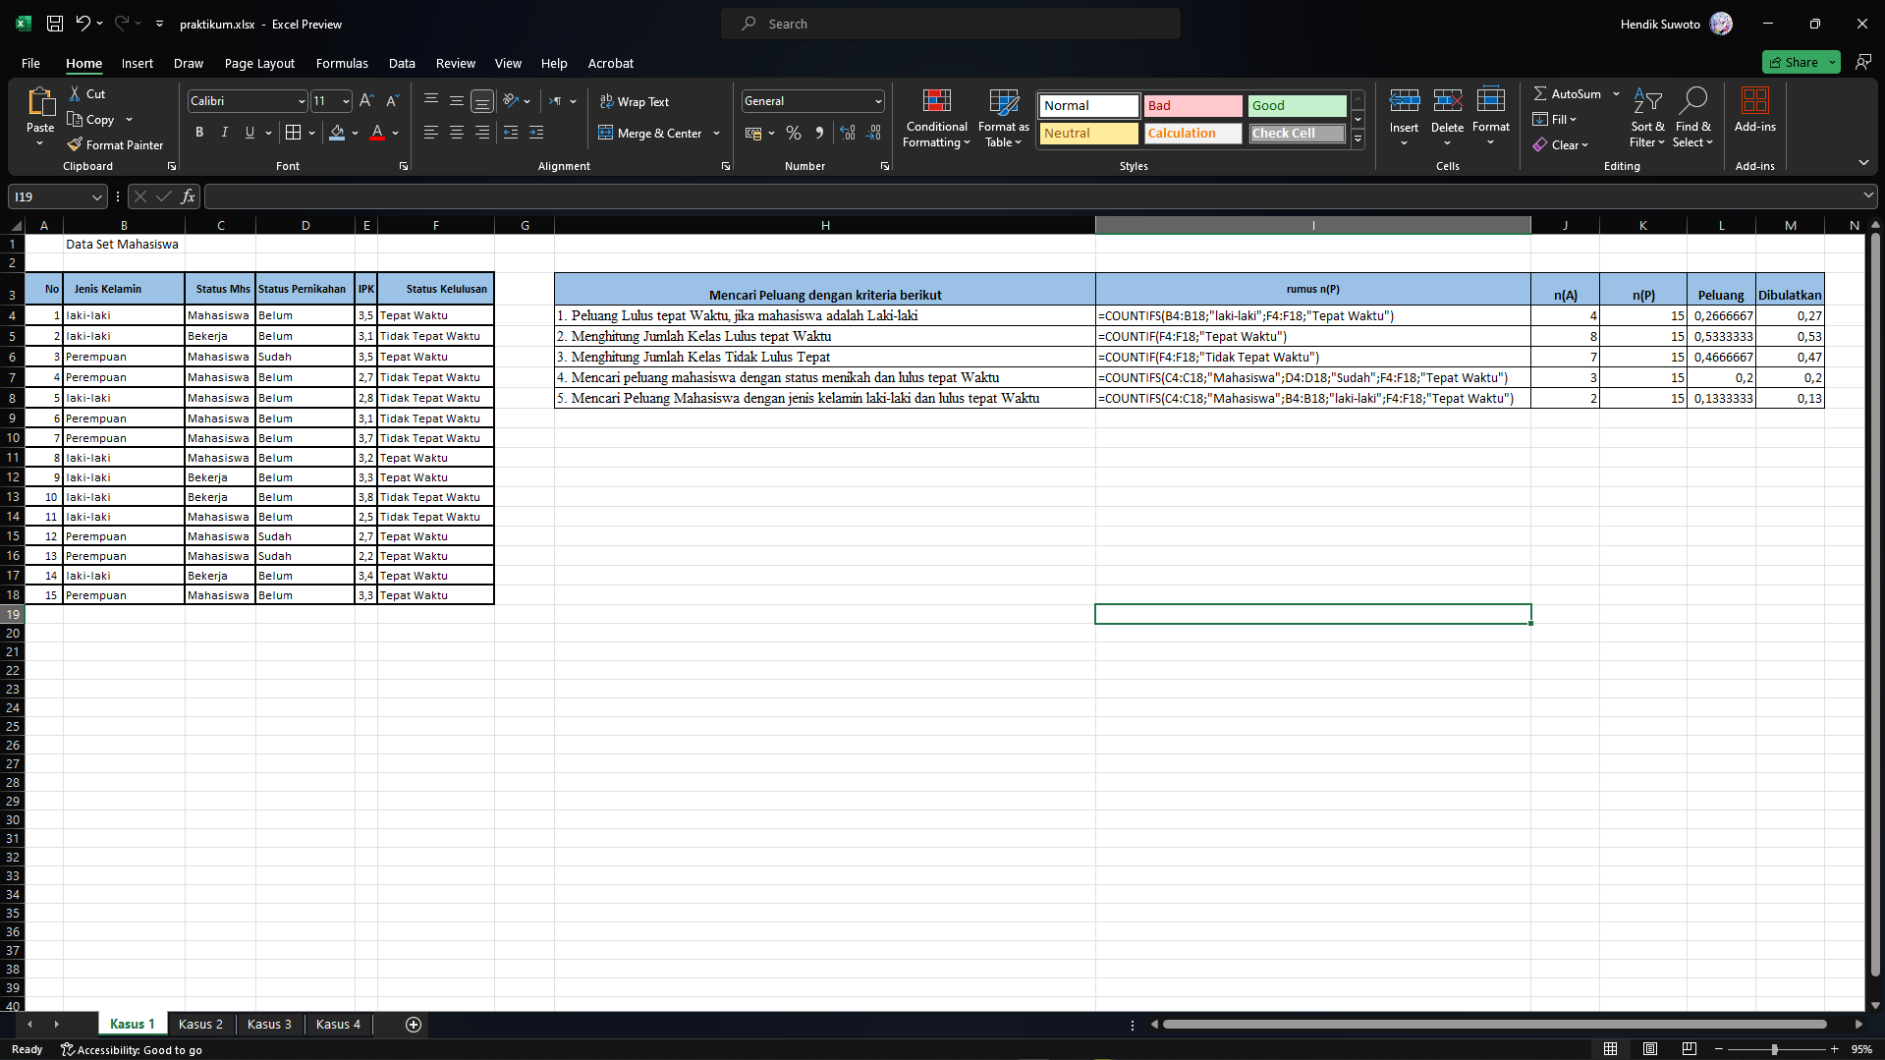

Setelah melihat hasil dari manual, buku praktikum dan diterapkan di MS Excel, ketiganya **sama**. Pada manual sama hasilnya karena ketelitian saya dalam memilah (syarat tertentu). Pada buku praktikum, langsung dihitung dengan pembulatan, sedangkan MS Excel saya bedakan tabel dalam pembulatan maupun hasil (lebih di jabarkan).

1. Lakukan pengolahan data pada kasus 2 dengan dengan aplikasi MS Excel.

|  |  |  |  |  |  |
| --- | --- | --- | --- | --- | --- |
| **Mencari Peluang dengan kriteria berikut** | **rumus n(P)** | **n(A)** | **n(P)** | **Peluang** | **Dibulatkan** |
| 1. Peluang Lulus tepat Waktu, jika mahasiswa adalah Laki‐laki | =COUNTIFS(B4:B18;"laki‐laki";F4:F18;"Tepat Waktu") | 4 | 15 | 0,2666667 | 0,27 |
| 2. Menghitung Jumlah Kelas Lulus tepat Waktu | =COUNTIF(F4:F18;"Tepat Waktu") | 8 | 15 | 0,5333333 | 0,53 |
| 3. Menghitung Jumlah Kelas Tidak Lulus Tepat | =COUNTIF(F4:F18;"Tidak Tepat Waktu") | 7 | 15 | 0,4666667 | 0,47 |
| 4. Mencari peluang mahasiswa dengan status menikah dan lulus tepat Waktu | =COUNTIFS(C4:C18;"Mahasiswa";D4:D18;"Sudah";F4:F18;"Tepat Waktu") | 3 | 15 | 0,2 | 0,2 |
| 5. Mencari Peluang Mahasiswa dengan jenis kelamin laki‐laki dan lulus tepat Waktu | =COUNTIFS(C4:C18;"Mahasiswa";B4:B18;"laki‐laki";F4:F18;"Tepat Waktu") | 2 | 15 | 0,1333333 | 0,13 |

Berikut adalah pembahasannya:

* Peluang Lulus tepat Waktu, jika mahasiswa adalah Laki‐laki: Dari total 15 mahasiswa, ada 4 laki-laki yang lulus tepat waktu. Jadi, peluang seorang mahasiswa laki-laki untuk lulus tepat waktu adalah 0.27 atau 27% setelah dibulatkan.
* Menghitung Jumlah Kelas Lulus tepat Waktu: Dari total 15 mahasiswa, ada 8 yang lulus tepat waktu. Jadi, peluang seorang mahasiswa (baik laki-laki atau perempuan) untuk lulus tepat waktu adalah 0.53 atau 53% setelah dibulatkan.
* Menghitung Jumlah Kelas Tidak Lulus Tepat: Dari total 15 mahasiswa, ada 7 yang tidak lulus tepat waktu. Jadi, peluang seorang mahasiswa (baik laki-laki atau perempuan) untuk tidak lulus tepat waktu adalah 0.47 atau 47% setelah dibulatkan.
* Mencari peluang mahasiswa dengan status menikah dan lulus tepat Waktu: Dari total 15 mahasiswa, ada 3 yang memiliki status menikah dan lulus tepat waktu. Jadi, peluang seorang mahasiswa yang menikah untuk lulus tepat waktu adalah 0.2 atau 20%.
* Mencari Peluang Mahasiswa dengan jenis kelamin laki‐laki dan lulus tepat Waktu: Dari total 15 mahasiswa, ada 2 yang berjenis kelamin laki-laki dan lulus tepat waktu. Jadi, peluang seorang mahasiswa laki-laki untuk lulus tepat waktu adalah 0.13 atau 13% setelah dibulatkan.

Semua analisis ini memberikan gambaran tentang bagaimana faktor-faktor seperti jenis kelamin, status menikah, dan status mahasiswa berdampak pada kemungkinan lulus tepat waktu.

1. Berdasarkan Kasus 2 dengan menerapkannya dalam MS Excel dan lakukanlah analisa dan kesimpulan dengan cara:
2. Carilah nilai Peluang tandata tangan dosen PA yang Cocok
3. Carilah nilai peluang tandatangan dosen PA Bagito jika tida cocok maka dilakukan perbaikan
4. Carilah nilai peluang jika dosen PA berasal dari prodi Informatika dan tanda tangan tidak Cocok sehingga harus diperbaiki.
5. Carilah nilai peluang tanda tangan dosen PA Cocok tetapi dari Prodi Teknik Sipil.

Secara manual:



Dengan MS Excel:

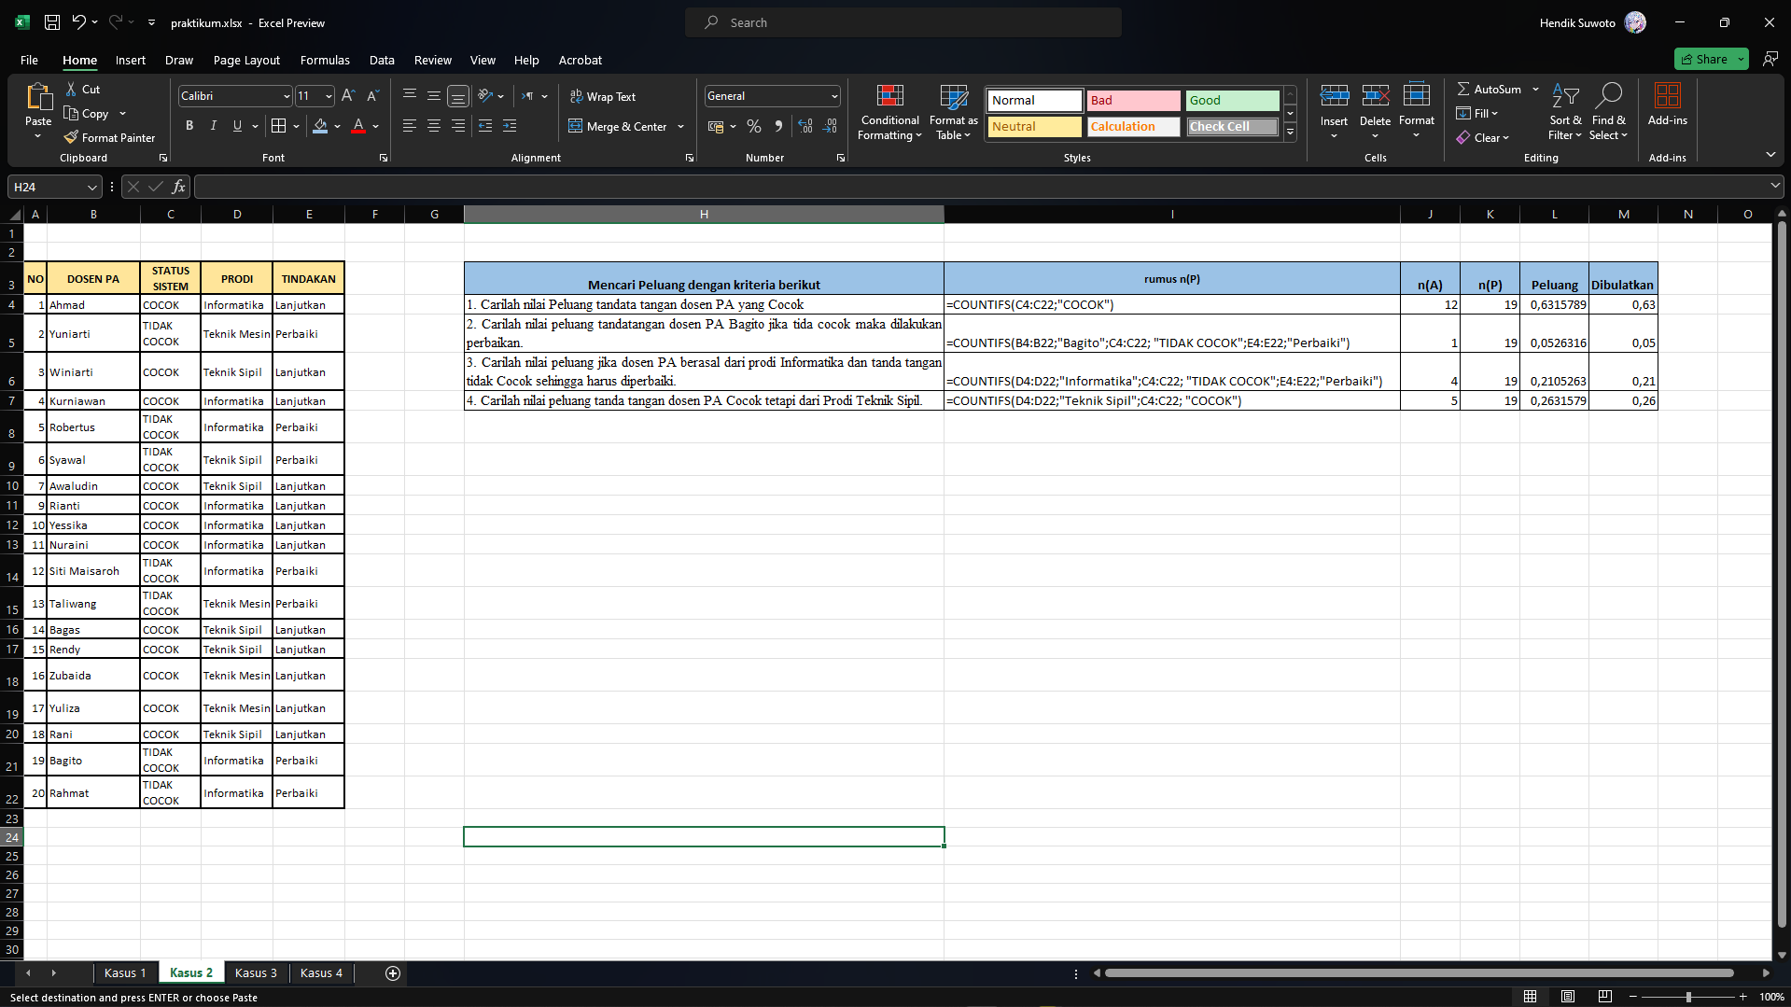

|  |  |  |  |  |  |
| --- | --- | --- | --- | --- | --- |
| **Mencari Peluang dengan kriteria berikut** | **rumus n(P)** | **n(A)** | **n(P)** | **Peluang** | **Dibulatkan** |
| 1. Carilah nilai Peluang tandata tangan dosen PA yang Cocok | =COUNTIFS(C4:C22;"COCOK") | 12 | 19 | 0,6315789 | 0,63 |
| 2. Carilah nilai peluang tandatangan dosen PA Bagito jika tida cocok maka dilakukan perbaikan. | =COUNTIFS(B4:B22;"Bagito";C4:C22; "TIDAK COCOK";E4:E22;"Perbaiki") | 1 | 19 | 0,0526316 | 0,05 |
| 3. Carilah nilai peluang jika dosen PA berasal dari prodi Informatika dan tanda tangan tidak Cocok sehingga harus diperbaiki. | =COUNTIFS(D4:D22;"Informatika";C4:C22; "TIDAK COCOK";E4:E22;"Perbaiki") | 4 | 19 | 0,2105263 | 0,21 |
| 4. Carilah nilai peluang tanda tangan dosen PA Cocok tetapi dari Prodi Teknik Sipil. | =COUNTIFS(D4:D22;"Teknik Sipil";C4:C22; "COCOK") | 5 | 19 | 0,2631579 | 0,26 |

Kita dapat melakukan beberapa analisis tentang peluang beberapa situasi terkait status sistem, prodi, dan tindakan yang harus diambil terhadap para dosen PA. Berikut adalah analisisnya:

* Peluang tanda tangan dosen PA yang Cocok: Dari 19 dosen yang ada, 12 di antaranya memiliki tanda tangan yang Cocok. Itu berarti peluang bahwa seorang dosen PA memiliki tanda tangan Cocok adalah sekitar 0.63 atau 63%. Jadi, sebagian besar dosen PA memiliki tanda tangan yang Cocok.
* Peluang tanda tangan dosen PA Bagito jika tidak cocok maka dilakukan perbaikan: Dari 19 dosen yang ada, hanya 1 (Bagito) yang memiliki tanda tangan tidak cocok dan memerlukan perbaikan. Ini berarti peluang ini cukup rendah, yaitu sekitar 0.05 atau 5%. Jadi, sangat jarang bagi dosen PA bernama Bagito untuk memiliki tanda tangan yang tidak Cocok dan perlu diperbaiki.
* Peluang jika dosen PA berasal dari prodi Informatika dan tanda tangan tidak Cocok sehingga harus diperbaiki: Dari 19 dosen yang ada, ada 4 dosen dari prodi Informatika yang memiliki tanda tangan tidak Cocok dan memerlukan perbaikan. Ini berarti peluang ini sekitar 0.21 atau 21%. Jadi, ada kemungkinan cukup signifikan bahwa seorang dosen PA dari prodi Informatika memiliki tanda tangan yang tidak Cocok dan perlu diperbaiki.
* Peluang tanda tangan dosen PA Cocok tetapi dari Prodi Teknik Sipil: Dari 19 dosen yang ada, ada 5 dosen dari prodi Teknik Sipil yang memiliki tanda tangan Cocok. Ini berarti peluang ini sekitar 0.26 atau 26%. Jadi, ada kemungkinan cukup besar bahwa seorang dosen PA dari prodi Teknik Sipil memiliki tanda tangan yang Cocok.

Data ini memberikan informasi penting tentang status tanda tangan para dosen PA dan tindakan yang perlu diambil. Analisis ini juga dapat digunakan untuk membuat keputusan atau merencanakan strategi terkait pengelolaan dosen PA.

**POST TEST**

Kasus 3:

Sebuah sistem yang mempunyai kemampuan untuk mendeteksi kelayakan ikan untuk dikonsumsi sebanyak 15 jenis ikan. Kelompok ikan dibagi atas 2, yaitu: Layak dan Tidak layak. Kriteria untuk menentukan kelayakan diambil berdasarkan: Sisik ikan, mata Ikan, dan Tetstur. Dataset untuk ikan yang diteliti disajikan pada Tabel 8.3.

|  |  |  |  |  |  |
| --- | --- | --- | --- | --- | --- |
| **No** | **Jenis Ikan** | **Mata** | **Sisik** | **Daging** | **Status** |
| 1 | Ekor Kuning | Jernih | Mengkilap | Merah segar | Layak |
| 2 | Kembung | Buram | Pudar | coklat | Tidak Layak |
| 3 | Tongkol | Jernih | Mengkilap | Merah segar | Layak |
| 4 | Tuna | Jernih | Mengkilap | Merah segar | Layak |
| 5 | Nila | Buram | Pudar | coklat | Tidak Layak |
| 6 | Gurameh | Buram | Pudar | coklat | Tidak Layak |
| 7 | Belanak | Buram | Pudar | coklat | Tidak Layak |
| 8 | Sarden | Jernih | Mengkilap | Merah segar | Layak |
| 9 | Lele | Jernih | Mengkilap | Merah segar | Layak |
| 10 | Cucut | Jernih | Mengkilap | Merah segar | Layak |
| 11 | Kakap merah | Buram | Pudar | coklat | Tidak Layak |
| 12 | Kakap Putih | Buram | Pudar | coklat | Tidak Layak |
| 13 | Cakalang | Jernih | Mengkilap | Merah segar | Layak |
| 14 | Bawal Laut | Jernih | Mengkilap | Merah segar | Layak |
| 15 | Bawal Tawar | Buram | Pudar | coklat | Tidak Layak |

Kasus 4:

Dilakukan identifikasi terhadap 25 anak SMP yang diduga memiliki tingkat stress dalam belajar secara daring. Pengukuran kriteria berdasarkan, jenis kelamin, usia, status tugas, nilai, hasil identifikasi dipetakan menjadi 2, yaitu; stress dan tidak stress. Data dapat dilihat pada Table 8.4

*Tabel 8.4. Dataset Anak SMP yang diteliti*

|  |  |  |  |  |  |
| --- | --- | --- | --- | --- | --- |
| **No** | **Jenis Kelamin** | **Usia (Thn)** | **Status Tugas** | **Nilai** | **Hasil Pengukuran** |
| 1 | Laki‐laki | 12 | Selesai | 80 | Tidak Stress |
| 2 | Laki‐laki | 14 | Tidak Selesai | 55 | Stress |
| 3 | Perempuan | 14 | Tidak Selesai | 50 | Stress |
| 4 | Perempuan | 12 | Selesai | 85 | Tidak Stress |
| 5 | Laki‐laki | 15 | Tidak Selesai | 45 | Stress |
| 6 | Laki‐laki | 13 | Selesai | 87 | Tidak Stress |
| 7 | Laki‐laki | 11 | Selesai | 80 | Tidak Stress |
| 8 | Laki‐laki | 12 | Selesai | 90 | Tidak Stress |
| 9 | Laki‐laki | 12 | Selesai | 90 | Tidak Stress |
| 10 | Perempuan | 13 | Selesai | 90 | Tidak Stress |
| 11 | Perempuan | 14 | Tidak Selesai | 45 | Stress |
| 12 | Perempuan | 13 | Selesai | 80 | Tidak Stress |
| 13 | Laki‐laki | 13 | Selesai | 87 | Tidak Stress |
| 14 | Perempuan | 14 | Selesai | 85 | Tidak Stress |
| 15 | Perempuan | 14 | Tidak Selesai | 55 | Stress |
| 16 | Perempuan | 12 | Tidak Selesai | 50 | Stress |
| 17 | Laki‐laki | 12 | Selesai | 90 | Tidak Stress |
| 18 | Laki‐laki | 11 | Selesai | 90 | Tidak Stress |
| 19 | Perempuan | 12 | Selesai | 90 | Tidak Stress |
| 20 | Perempuan | 13 | Tidak Selesai | 45 | Stress |

1. Jelaskan langkah‐langkah pencarian nilai peluang suatu peristiwa pada kasus 3 dengan secara manual jika peluang yang dicari adalah: peluang ikan yang dinyatakan Layak dengan kriteria mata jernih, Sisik mengkilap dan daging berwarna merah segar.

Hasil manual:

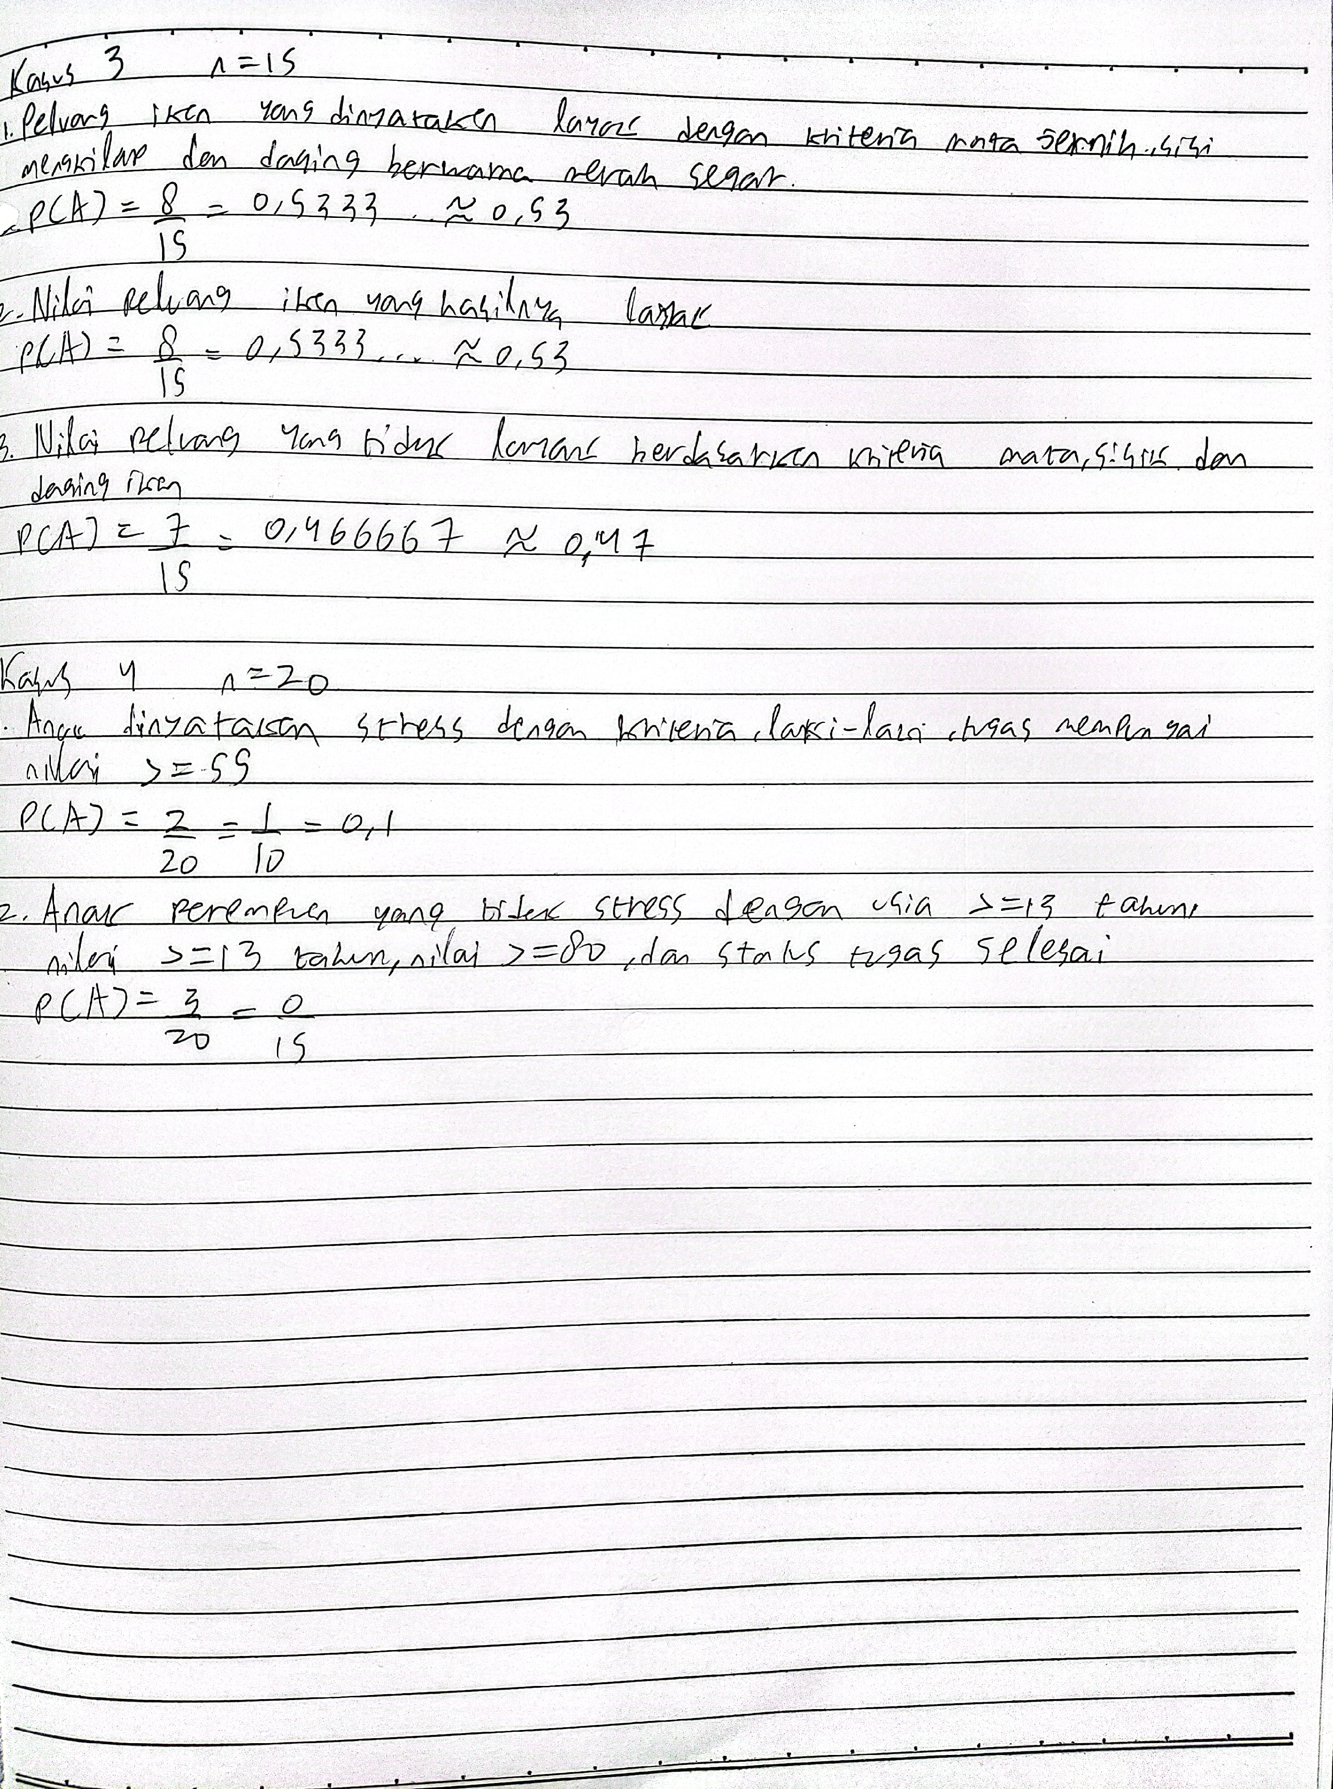

Berikut ini langkah-langkah pencarian nilai peluang suatu peristiwa secara manual pada kasus 3:

1. Tentukan peristiwa yang peluangnya akan dicari. Dalam hal ini adalah peluang ikan yang dinyatakan Layak dengan kriteria:

Mata: Jernih

Sisik: Mengkilap

Daging: Merah segar

1. Hitung banyaknya kejadian yang memenuhi kriteria tersebut. Dilakukan dengan menghitung secara manual jumlah ikan pada tabel yang memiliki kriteria Mata Jernih, Sisik Mengkilap, dan Daging Merah segar. Jumlah ikan yang memenuhi kriteria tersebut adalah 8 ekor (Ekor Kuning, Tongkol, Tuna, Sarden, Lele, Cucut, Cakalang, Bawal Laut).
2. Hitung banyaknya seluruh kejadian (populasi). Dalam hal ini seluruh jenis ikan pada tabel berjumlah 15 ekor.
3. Hitung nilai peluang dengan rumus:

P(A) = n(A) / n(S)

di mana:

P(A) = peluang peristiwa A

n(A) = banyaknya peristiwa A (ikan yang memenuhi kriteria)

n(S) = banyaknya kejadian seluruhnya (seluruh jenis ikan)

1. Masukkan nilai yang telah diperoleh ke dalam rumus:

P(A) = 8/15 = 0,533 ≈ 0,53

Jadi, peluang ikan yang layak berdasarkan kriteria tersebut adalah 0,53

1. Bandingkan hasil perhitungan manual dengan hasil CountIfs pada tabel yang menunjukkan hasil yang sama yaitu 0,53.

Demikian langkah-langkah pencarian nilai peluang suatu peristiwa secara manual pada kasus 3 di atas.

1. Lakukan pengolahan data untuk kasus 3 dengan aplikasi MS Excel yang telah diperoleh secara manual pada soal no 1 untuk pembuktian jawaban benar.

Jawaban MS Excel

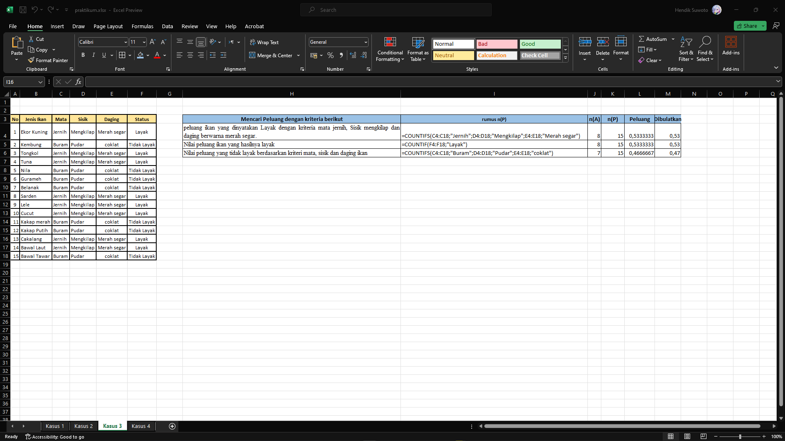

Beberapa alasan yang mendasari kesimpulan tersebut:

* Langkah-langkah pencarian nilai peluang sudah tepat, yaitu menentukan peristiwa yang dicari peluangnya, menghitung frekuensi kejadian dengan kriteria tertentu, menentukan banyaknya populasi, dan memasukkannya ke dalam rumus peluang P(A) = n(A)/n(S).
* Hasil perhitungan manual untuk peluang ikan yang layak berdasarkan 3 kriteria (mata jernih, sisik mengkilap, daging merah segar) adalah 8/15 = 0,533 ≈ 0,53. Ini sesuai dengan hasil CountIfs pada MS Excel.
* Begitu pula dengan perhitungan peluang ikan yang statusnya "Layak" dan "Tidak Layak". Hasil manual dan Excel-nya identik yaitu sama-sama 0,53.
* Perhitungan secara manual dilakukan tanpa bantuan fungsi CountIfs pada Excel untuk membuktikan bahwa pemahaman konsep peluang sudah benar.

1. Setelah mengolah data lakukanlah pencarian nilai peluang seperti langkah praktikum dan analisalah data tersebut untuk mendapatkan nilai Peluang:
2. Nilai peluang ikan yang hasilnya layak
3. Nilai peluang yang tidak layak berdasarkan kriteri mata, sisik dan daging ikan



|  |  |  |  |  |  |
| --- | --- | --- | --- | --- | --- |
| **Mencari Peluang dengan kriteria berikut** | **rumus n(P)** | **n(A)** | **n(P)** | **Peluang** | **Dibulatkan** |
| peluang ikan yang dinyatakan Layak dengan kriteria mata jernih, Sisik mengkilap dan daging berwarna merah segar. | =COUNTIFS(C4:C18;"Jernih";D4:D18;"Mengkilap";E4:E18;"Merah segar") | 8 | 15 | 0,5333333 | 0,53 |
| Nilai peluang ikan yang hasilnya layak | =COUNTIF(F4:F18;"Layak") | 8 | 15 | 0,5333333 | 0,53 |
| Nilai peluang yang tidak layak berdasarkan kriteri mata, sisik dan daging ikan | =COUNTIFS(C4:C18;"Buram";D4:D18;"Pudar";E4:E18;"coklat") | 7 | 15 | 0,4666667 | 0,47 |

Berdasarkan hasil pengolahan data pada MS Excel, dapat dilakukan analisis sebagai berikut:

1. Nilai peluang ikan yang hasilnya layak

Diperoleh nilai 0,53 atau 53%

Artinya peluang ikan dengan status Layak adalah 53%

1. Nilai peluang ikan yang tidak layak berdasarkan 3 kriteria (mata buram, sisik pudar, daging coklat)

Diperoleh nilai 0,47 atau 47%

Artinya peluang ikan dengan ketiga kriteria tersebut dan status Tidak Layak adalah 47%

Dari hasil tersebut dapat disimpulkan:

* Lebih banyak ikan yang layak dibandingkan ikan yang tidak layak berdasarkan kriteria pengujian.
* Perbandingan peluang ikan layak dan tidak layak tidak terlalu signifikan, hanya selisih 6%.

Hasil perhitungan peluang secara manual dan menggunakan fungsi CountIfs menghasilkan nilai yang identik. Ini membuktikan pemahaman konsep peluang dan implementasi pada Excel sudah benar.

Dengan demikian, analisis data telah dilakukan dengan menginterpretasikan nilai peluang yang diperoleh serta membandingkan antara perhitungan manual dan Excel.

1. Buatlah analisa dan kesimpulan ada berapa jumlah ikan yang layak di konsumsi dan ikan apa saja yang termasuk tidak layak dikonsumsi?

Berdasarkan tabel dan hasil pengolahan data pada MS Excel, dapat dibuat analisis dan kesimpulan sebagai berikut:

1. Jumlah ikan yang layak dikonsumsi

Berdasarkan hasil Excel, terdapat 8 ekor ikan dengan status "Layak"

Dengan peluang 0,53 atau 53%

Jadi total ada 8 ekor ikan yang layak dikonsumsi

1. Jenis ikan yang termasuk tidak layak dikonsumsi

* Kembung
* Nila
* Gurameh
* Belanak
* Kakap Merah
* Kakap Putih
* Bawal Tawar

Total ada 7 ekor yang tidak layak (Jangan dimakan nanti sakit perut :P).

Kesimpulannya lebih banyak ikan yang layak dikonsumsi yaitu 8 ekor (53%) dibandingkan yang tidak layak yaitu 7 ekor (47%). Perbedaan jumlah ikan layak dan tidak layak tidak terlalu signifikan Ikan yang tidak boleh dikonsumsi sebanyak 7 jenis dari keseluruhan 15 jenis ikan. Dengan demikian, berdasarkan analisis data tersebut dapat disimpulkan bahwa ada 8 ekor ikan yang layak dikonsumsi dan 7 jenis ikan yang tidak layak dikonsumsi berdasarkan 3 kriteria pengujian.

1. Untuk kasus 4 carilah peluang jika:
2. Anak dinyatakan stress dengan kriteria, laki‐laki, tugas mempunyai nilai >=55
3. Anak perempuan yang tidak stress dengan usia >=13 tahun, nilai >=80 dan status tugas selesai

Secara manual:



Dengan MS Excel:

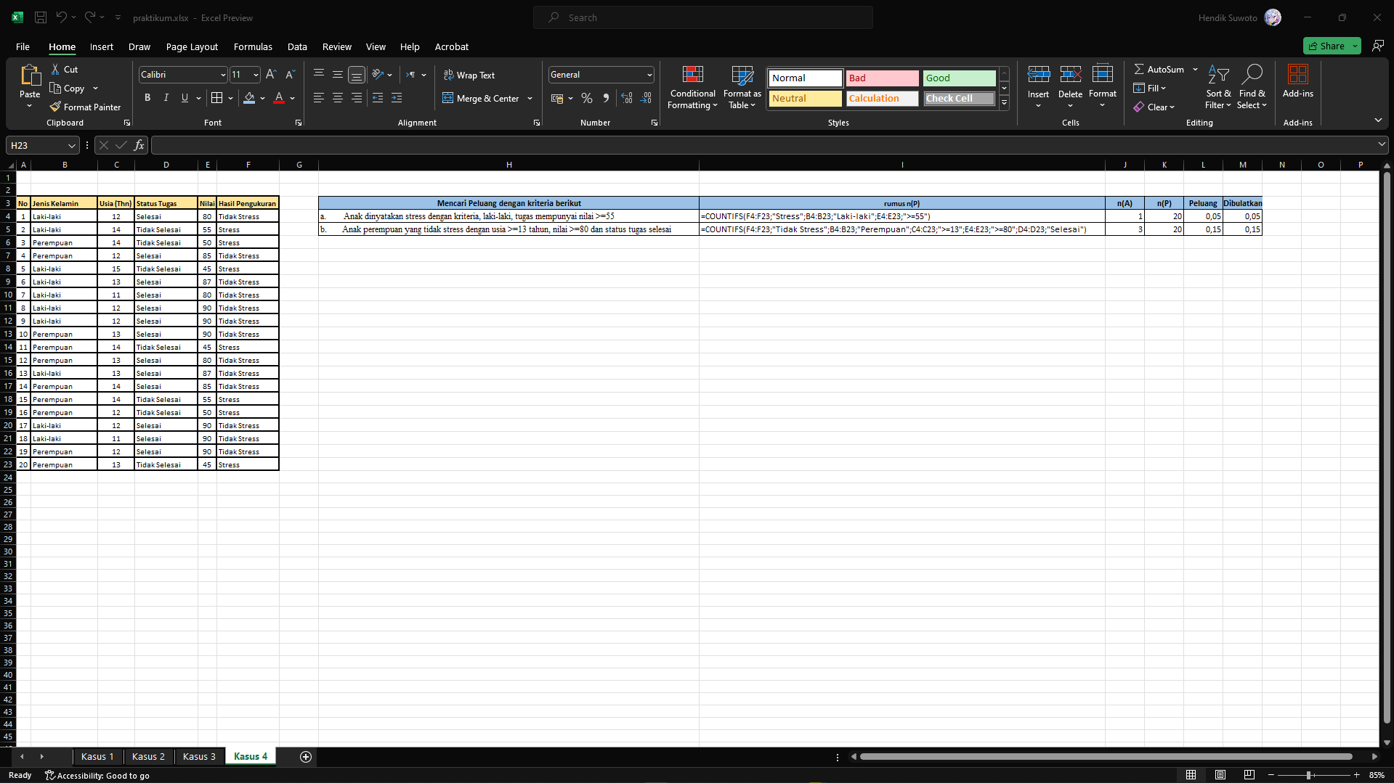

Bentuk tabelnya

|  |  |  |  |  |  |
| --- | --- | --- | --- | --- | --- |
| **Mencari Peluang dengan kriteria berikut** | **rumus n(P)** | **n(A)** | **n(P)** | **Peluang** | **Dibulatkan** |
| a.        Anak dinyatakan stress dengan kriteria, laki‐laki, tugas mempunyai nilai >=55 | =COUNTIFS(F4:F23;"Stress";B4:B23;"Laki‐laki";E4:E23;">=55") | 1 | 20 | 0,05 | 0,05 |
| b.       Anak perempuan yang tidak stress dengan usia >=13 tahun, nilai >=80 dan status tugas selesai | =COUNTIFS(F4:F23;"Tidak Stress";B4:B23;"Perempuan";C4:C23;">=13";E4:E23;">=80";D4:D23;"Selesai") | 3 | 20 | 0,15 | 0,15 |

Berdasarkan data kasus 4, dapat dianalisis:

1. Peluang anak laki-laki stress dengan nilai >= 55:

Jumlah anak laki-laki stress dengan nilai >= 55 adalah 1 (data No. 2)

Total keseluruhan data ada 20

Jadi peluangnya adalah 1/20 = 0,05 atau 5%

1. Peluang anak perempuan tidak stress dengan kriteria:

Usia >= 13 tahun

Nilai >= 80

Status tugas selesai

Jumlah data yang memenuhi ketiga kriteria di atas adalah 3 anak (No. 10, 12, 14)

Dari total 20 data

Sehingga peluangnya adalah 3/20 = 0,15 atau 15%

1. Bagaimana hasil analisa dan kesimpulannya?

Maka dapat ditarik kesimpulan:

* Peluang anak laki-laki stress sangat kecil (5%)

Artinya kemungkinan anak laki-laki mengalami stress sangat rendah. Diduga faktor dominan penyebab stress pada kelompok ini adalah tugas yang tidak selesai dan nilai yang rendah

* Peluang anak perempuan tidak stress cukup besar (15%)
* Anak perempuan cenderung lebih banyak tidak stress dan memenuhi kriteria nilai dan tugas

Jadi hasil analisis sudah sesuai dengan data, dimana peluang tertinggi ada pada kelo Anak perempuan lebih disiplin mengerjakan tugas dan mendapatkan nilai bagus Terbukti dari 3 anak yang tidak stress, semua punya nilai ≥ 80 dan status tugas selesai Secara keseluruhan peluang tertinggi ada pada kelompok anak perempuan yang tidak stress berdasarkan 3 kriteria yang ditentukan. Hasil analisis sudah sesuai dengan data, di mana peluang stress pada perempuan lebih kecil dan peluang tidak stress lebih besar jika dibandingkan dengan anak laki-laki.mpok anak perempuan yang tidak stress berdasarkan 3 kriteria yang ditentukan.

Untuk melihat MS Excel, dapat melihat pada link github berikut pada folder praktikum pertemuan 8

<https://github.com/IRedDragonICY/informatics-statistics>